*Как работает данный сервис:*

**Получение заказа в Сервисных Центрах Почты Грузии**

* Для получения заказа в сервисном центре Почты Грузии, на сайте, во время размещения заказа на шаге указания типа доставки, выбери:

**Получить в бизнес-центре, пункте выдачи-> затем Post Office -> и необходимый тебе адрес сервисного центра Груз. Почты**

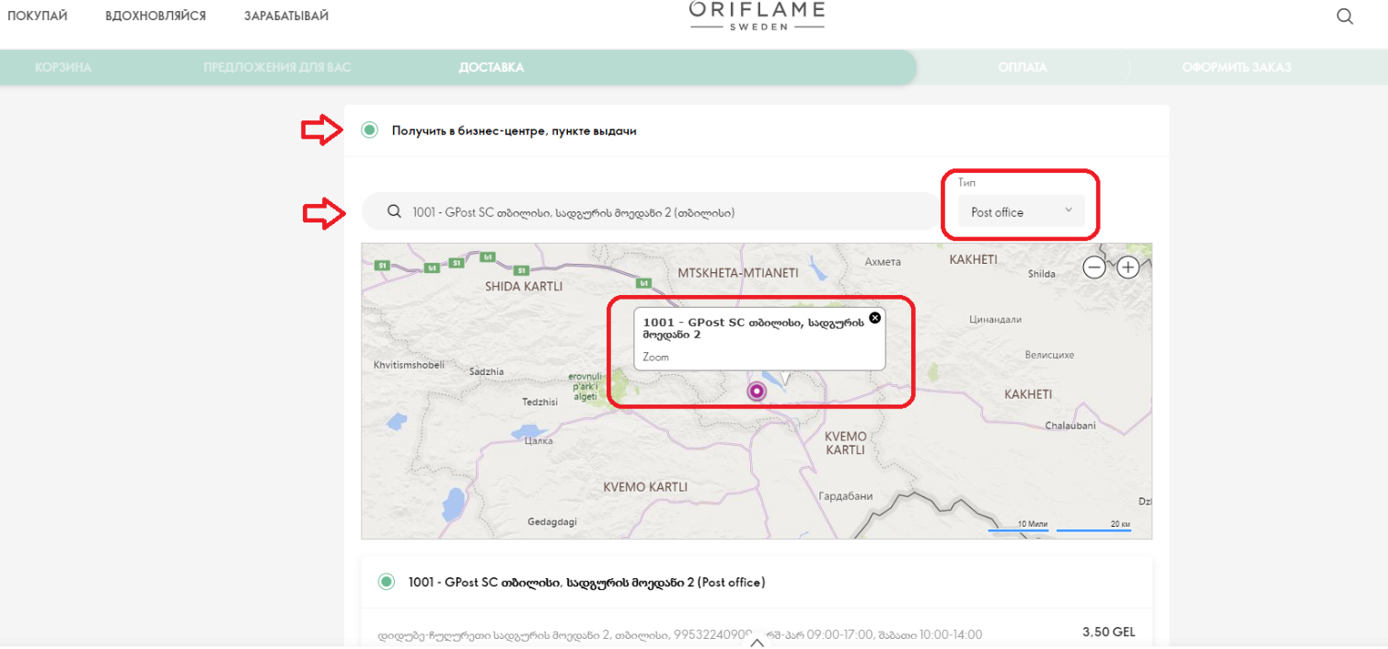

* По стране представлен **81 Сервисный Центр** Почты Грузии. Из них -15 находится в разлычных районах Тбилиси, 3 – в Кутаиси, 2 – в Батуми, остальные располагаются во всех регионах Грузии. По ссылке <https://ori.link/9IFjiIKx> можно посмотреть адреса и график работы всех Сервисных Центров
* Каждый рабочий день мы отгружаем Почте Грузии, как **предварительно оплаченные**, так и **кредитные заказы.**
* На следующий день после отгрузки, твой заказ будет доступен в любом, выбранном тобой Сервисном Центре. Исключением являются **6 высокогорных регионов**, куда доставка осуществляется **два раза в неделю**, это:

|  |  |
| --- | --- |
| **Регион** | **График Доставки** |
| Душети | Пн -Чт |
| Тианети | Пн -Чт |
| Казбеги | Пн -Чт |
| Лентехи | Вт - Чт |
| Местия | Вт - Чт |
| Цагери | Вт - Чт |

* Как только заказ поступает в СЦ Почты и доступен для выдачи, тебе отправляется **СМС сообщение** о возможности его получения.
* Получить заказ нужно в течение **10 дней с момента получения СМС сообщения, в противном случае заказ будет возвращен и аннулирован.**
* Проверить статус заказа можно на сайте Груз. Почты <https://www.gpost.ge/>

* Выдача заказа осуществляется на основании предоставления **удоставерения личности, паспорта или водительских прав** получаткля.
* В случае оформления **Online претензии** на возврат, вернуть продукт физически можно в удобном для тебя СЦ Почты, на который размещена претензия. Продукт нужно упаковать, указать рег. номер, ф.и. и поместить в специально выделенную для этого коробку. Возврат продуцкии Почтой осуществляется один раз в неделю – по понедельникам, после чего мы отминусуем сумму за продукт и вернем на твой депозит.
* В случае дополнительных вопросов обращайтесь в наш кол центр по тел +(995 32) 2 15-80-80, e-mail: [info@oriflame.ge](mailto:info@oriflame.ge)

*Для получения заказа выбирай удобный для тебя метод доставки!*